МИНИСТЕРСТВО ОБРАЗОВАНИЯ И НАУКИ РЕСПУБЛИКИ БЕЛАРУСЬ
БЕЛОРУССКИЙ НАЦИОНАЛЬНЫЙ ТЕХНИЧЕСКИЙ УНИВЕРСИТЕТ
Факультет информационных технологий и робототехники

Кафедра программного обеспечения информационных систем и технологий

Отчет
по лабораторной работе № 4
«Выбор средств выполнения и начало проекта»
по дисциплине: «Конструирование программного обеспечения»

Выполнили: | ст.гр. 10701322
 | Махонина Ю. В.
 | Свиржевская В.В
Приняла: | Станкевич С.Н.

Минск 2024
Лабораторная работа № 4
Выбор средств выполнения и начало проекта

Цель

Научиться анализировать предметную область и с помощью абстракции выделять существенные детали, на базе которых в дальнейшем проектируются классы и объекты будущей программной системы согласно методологии ООП, а также практически закрепить данные навыки при решении соответствующих задач (бизнес проблем).

Основные понятия: предметная область, бизнес-логика, классы, абстракция, интерфейсы.

Требования

Разработка приложения должна проводиться с учетом «глобальных» требований.

Основное задание
Нужно разработать приложение с использованием методологии ООП. Для чего необходимо подобрать самостоятельно соответствующую проблемную (предметную/доменную) область, которая базируется на объектах и событиях реального мира
Прежде чем начать проектирование и конструирование приложения исследуйте выбранную предметную область и определите основные требования к программе. Для этого используйте возможности интернета и посетите два, три сайта по соответствующей теме. Скриншоты сайтов и ссылки на них представить в отчете.
Определите основные сущности предметной области и поведение программы. Кратко опишите это в отчете.
В процессе разработки требования к программе могут меняться и дополняться. Версии отчета по требованиям к программе сохраняйте в репозиториях систем контроля версий.
Спроектировать классы (собственные пользовательские типы данных) в языке программирования для программного представления данных объектов и основной логики будущей программной системы.
Система должна решать, как минимум, два полезных действия и иметь дополнительно следующие опции:
• не менее 3 разнообразных классов предметной области;
• не менее 5 атрибутов (состояния) и 3-х методов (поведения) в классе-сущности;
• не менее 3 методов, которые реализуют бизнес-логику программы, в соответствующих функциональных классах;
• при работе в команде с количеством более 3-х человек, количество классов и методов должно быть не менее численности команды.
• хранить глобальные характеристики системы или характеристики уровня отдельных классов.
На базе спроектированной программной системы реализовать программу и продемонстрировать её работоспособность.
Необходимо спроектировать и реализовать UML-диаграмму взаимодействия классов и объектов разрабатываемой программной системы с отображением всех связей (отношений) между классами и объектами.

Выбор предметной области

Цветочница или магазин цветов (Flower Shop). В магазине цветов можно собрать букет из соответствующих цветов. Необходимо определить вес букета, его стоимость и самый дорогой/недорогой цветок (или цветы, если они одинаковы по стоимости).

Исследование предметной области

Одни из самых популярных веб-сайтов в данной предметной области:

https://flowwow.by/minsk/?ysclid=lvm2cqgeir637525539
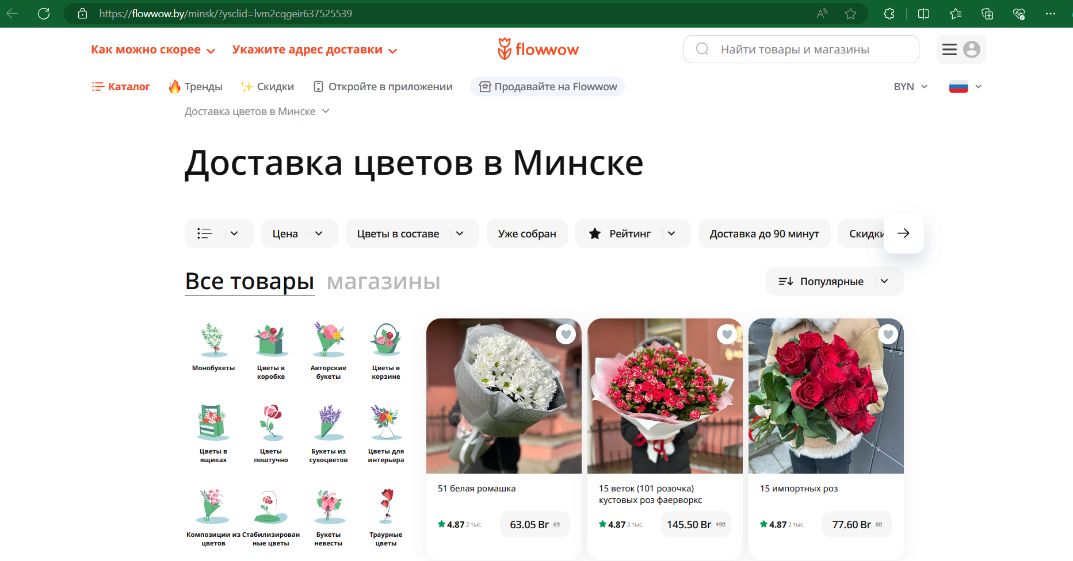
Рисунок 1 – первый веб-сайт

https://flowery.taplink.ws/?ysclid=lvm2gy7h92168927112
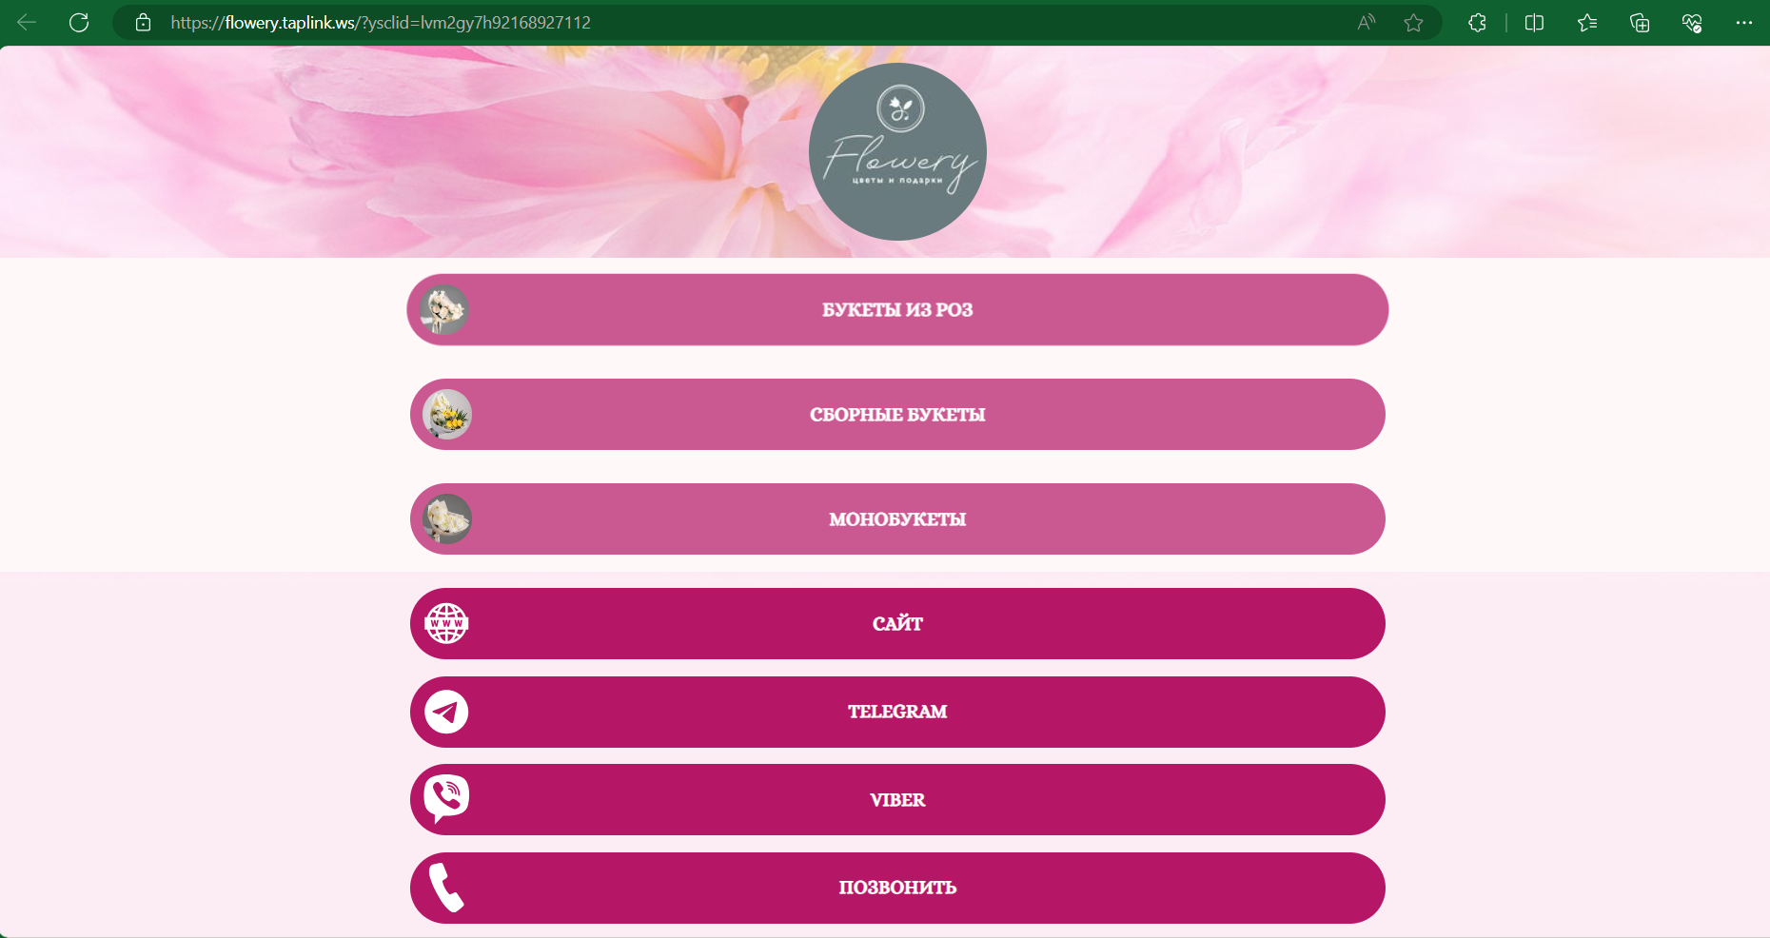
Рисунок 2 – второй веб-сайт
https://flove.by/?ysclid=lvm2j2v8ga796367430
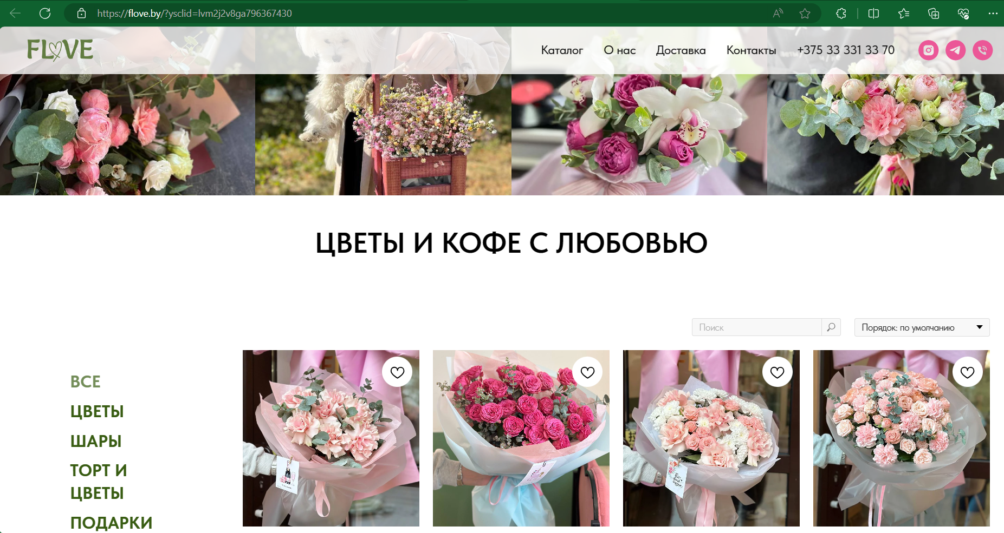
Рисунок 3 – третий веб-сайт

Основные требования к программе:
- Содержать не менее трех разнообразных классов
- Содержать трехуровневое наследование
- Содержать в себе не менее трех паттернов проектирования

Основные сущности предметной области:
- магазин
- цветок
- букет

Поведение программы:
Пользователь выбирает цветы, из которых будет состоять букет. Программа создает этот букет и выводит на экран основные его характеристики.
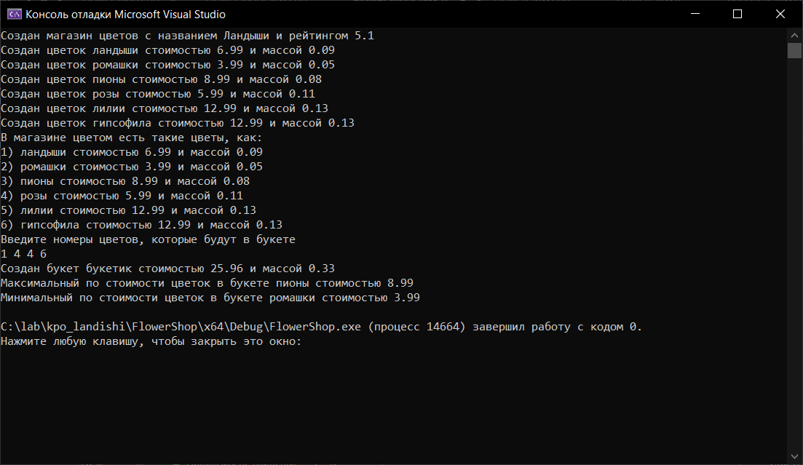
Результат работы программы

UML-диаграмма классов

Листинги кодов программ:
#pragma once

#include <vector>
#include <string>
#include "FlowerClass.h"
#include <iostream>

class BouquetClass
{
public:
std::string name;
double massBouquet;
double price;

private:
std::string buyer_name;
std::vector <FlowerClass*> flowers_Bouquet;

public:
BouquetClass(std::string name_Bouquet, std::string buyer, std::vector<FlowerClass*> flowers);
double MinimumFlower();
double MaximumFlower();
double getMassBouquet();
double getPriceBouquet();
};

#pragma once

#include <string>
#include <iostream>

class FlowerClass
{
public:
std::string name;
double price;
double mass;

protected:
int quantity;

public:
FlowerClass(std::string name, double price_flower, double mass_flower, int quantity_flower);
double getPriceFlower();
double getMassFlower();
bool checkQuantity();
};

#pragma once

#include <string>
#include <vector>
#include <iostream>
#include "FlowerClass.h"

class FlowerShopClass
{
public:
std::string name;
std::vector <FlowerClass*> flowers;

private:
double stars;

public:
FlowerShopClass(std::string name, double stars);
void Add_Flower(FlowerClass* flower);
void Print_Flower();
std::vector <FlowerClass*> Array_of_flowers_creat(std::vector <int> numbers);
};

#include "BouquetClass.h"

BouquetClass::BouquetClass(std::string name_Bouquet, std::string buyer, std::vector<FlowerClass*> flowers) {
name = name_Bouquet;
buyer_name = buyer;
massBouquet = 0;
price = 0;
for (int i = 0; i < flowers.size(); i++) {
massBouquet += flowers[i]->mass;
price += flowers[i]->price;
}
flowers_Bouquet = flowers;
std::cout << "Создан букет " << name << " стоимостью " << price << " и массой " << massBouquet << std::endl;
}

double BouquetClass::MinimumFlower() {
double minimum = 2e9;
int j = 0;
for (int i = 0; i < flowers_Bouquet.size(); i++) {
if (flowers_Bouquet[i]->price < minimum) {
minimum = flowers_Bouquet[i]->price;
j = i;
}
}
std::cout << "Минимальный по стоимости цветок в букете " << flowers_Bouquet[j]->name << " стоимостью " << minimum << std::endl;
return minimum;
}

double BouquetClass::MaximumFlower() {
double maximum = 0;
int j = 0;
for (int i = 0; i < flowers_Bouquet.size(); i++) {
if (flowers_Bouquet[i]->price > maximum) {
maximum = flowers_Bouquet[i]->price;
j = i;
}
}
std::cout << "Максимальный по стоимости цветок в букете " << flowers_Bouquet[j]->name << " стоимостью " << maximum << std::endl;
return maximum;
}

double BouquetClass::getMassBouquet() {
return massBouquet;
}

double BouquetClass::getPriceBouquet() {
return price;
}

#include "FlowerClass.h"

FlowerClass::FlowerClass(std::string name_new = "flower", double price_flower = 1, double mass_flower = 0.1, int quantity_flower = 10) {
name = name_new;
price = price_flower;
mass = mass_flower;
quantity = quantity_flower;
std::cout << "Создан цветок " << name << " стоимостью " << price << " и массой " << mass << std::endl;
}

double FlowerClass::getPriceFlower() {
return price;
}

double FlowerClass::getMassFlower() {
return mass;
}

bool FlowerClass::checkQuantity() {
return (quantity != 0);
}

#include "FlowerShopClass.h"

FlowerShopClass::FlowerShopClass(std::string name_shop = "FlowerShop", double star_shop = 5) {
name = name_shop;
stars = star_shop;
std::cout << "Создан магазин цветов с названием " << name << " и рейтингом " << stars << std::endl;
}

void FlowerShopClass::Add_Flower(FlowerClass* flower) {
flowers.push_back(flower);
}

void FlowerShopClass::Print_Flower() {
std::cout << "В магазине цветом есть такие цветы, как: \n";
for (int i = 0; i < flowers.size(); i++) {
std::cout << i + 1 << ") " << flowers[i]->name << " стоимостью " << flowers[i]->price << " и массой " << flowers[i]->mass << std::endl;
}
}

std::vector <FlowerClass*> FlowerShopClass::Array_of_flowers_creat(std::vector <int> numbers) {
std::vector <FlowerClass*> flowers_new;
for (int i = 0; i < numbers.size(); i++) {
flowers_new.push_back(flowers[i]);
}
return flowers_new;
}

#include <iostream>
#include "FlowerShopClass.h"
#include "BouquetClass.h"
#include "FlowerClass.h"
#include <vector>

std::vector<int> convert_to_array();

int main()
{
setlocale(LC_ALL, "Russian");
FlowerShopClass *shop = new FlowerShopClass("Ландыши", 5.1);
shop->Add_Flower(new FlowerClass("ландыши", 6.99, 0.09, 20));
shop->Add_Flower(new FlowerClass("ромашки", 3.99, 0.05, 35));
shop->Add_Flower(new FlowerClass("пионы", 8.99, 0.08, 15));
shop->Add_Flower(new FlowerClass("розы", 5.99, 0.11, 20));
shop->Add_Flower(new FlowerClass("лилии", 12.99, 0.13, 25));
shop->Add_Flower(new FlowerClass("гипсофила", 12.99, 0.13, 25));
shop->Print_Flower();
std::vector <int> list = convert_to_array();
std::vector <FlowerClass*> list_flowers = shop->Array_of_flowers_creat(list);
BouquetClass *bouquet = new BouquetClass("букетик", "student", list_flowers);
bouquet->MaximumFlower();
bouquet->MinimumFlower();
}

std::vector<int> convert_to_array() {
std::cout << "Введите номеры цветов, которые будут в букете\n";
std::string s;
getline(std::cin, s);
s += ' ';
std::vector <int> list;
int x = 0;
int i = 0;
while (i < s.length()) {
int j = i;
while (s[j] != ' ') {
x = x * 10 + (s[j] - '0');
j++;
}
list.push_back(x - 1);
x = 0;
i = j + 1;
}
return list;
}

